“弘扬伟大建党精神”
——庆祝中国共产党成立102周年系列主题党日活动

为庆祝中国共产党成立102周年，引导广大党员坚定不移听党话，矢志不渝跟党走，将党的百年奋斗重大成就和历史经验更好地融入和运用到工作实践中，6月30日，市公共资源交易中心东胜区分中心党支部组织开展了“弘扬伟大建党精神——庆祝中国共产党成立102周年”系列主题党日活动，分中心全体党员干部参加活动。
重温入党誓词 表明政治决心。全体党员高举右拳，面对鲜红党旗，重温入党誓词，回顾入党初心，用铮铮誓言表达传承初心使命、勇担重任在肩的决心。
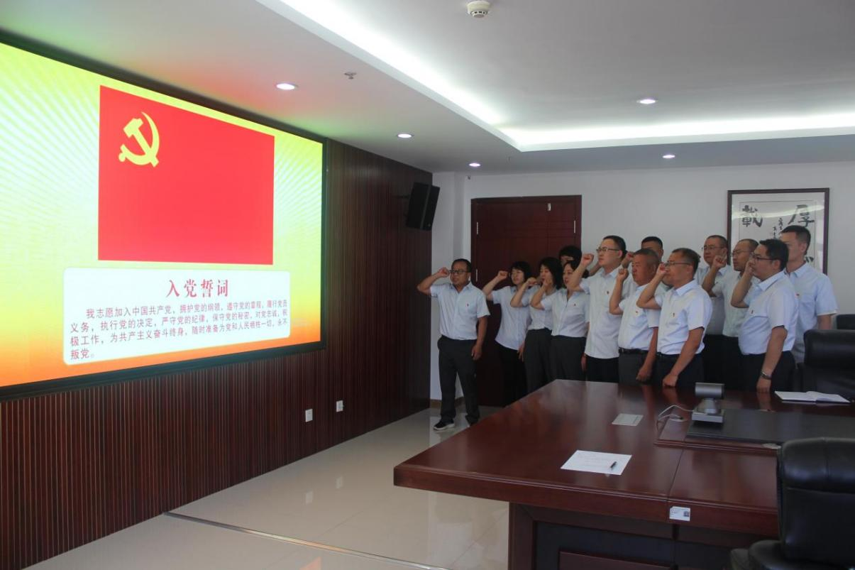
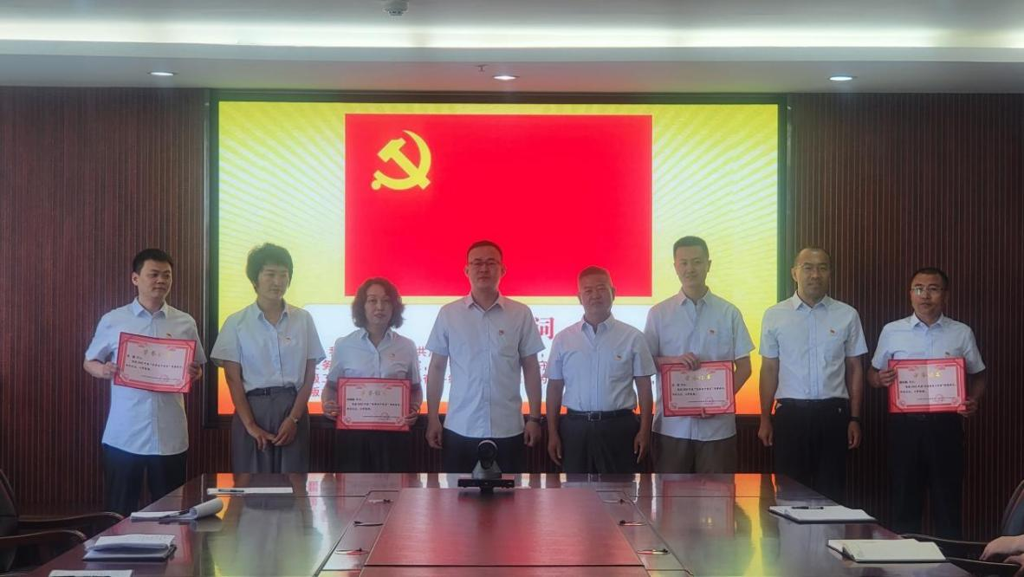
（受表彰的优秀共产党员、优秀党务工作者）
表彰先进典型，凝聚奋进力量。表彰了上一年度优秀共产党员和优秀党务工作者，号召全体党员干部虚心向先进学习，努力向先进看齐。把学习先进与做好当前各项工作紧密结合起来，形成学先进、赶先进，争做贡献、争当模范的良好氛围。
追寻红色旋律 传承红色基因。党支部书记宝音夫为大家讲授了一堂以“弘扬以伟大建党精神为源头的中国共产党人精神谱系”为主题的党课。短短的20分钟授课，让全体党员感悟到了革命先辈的光荣传统与优良作风，更激励着大家要传承红色基因，沿着红色足迹永远跟着党走。
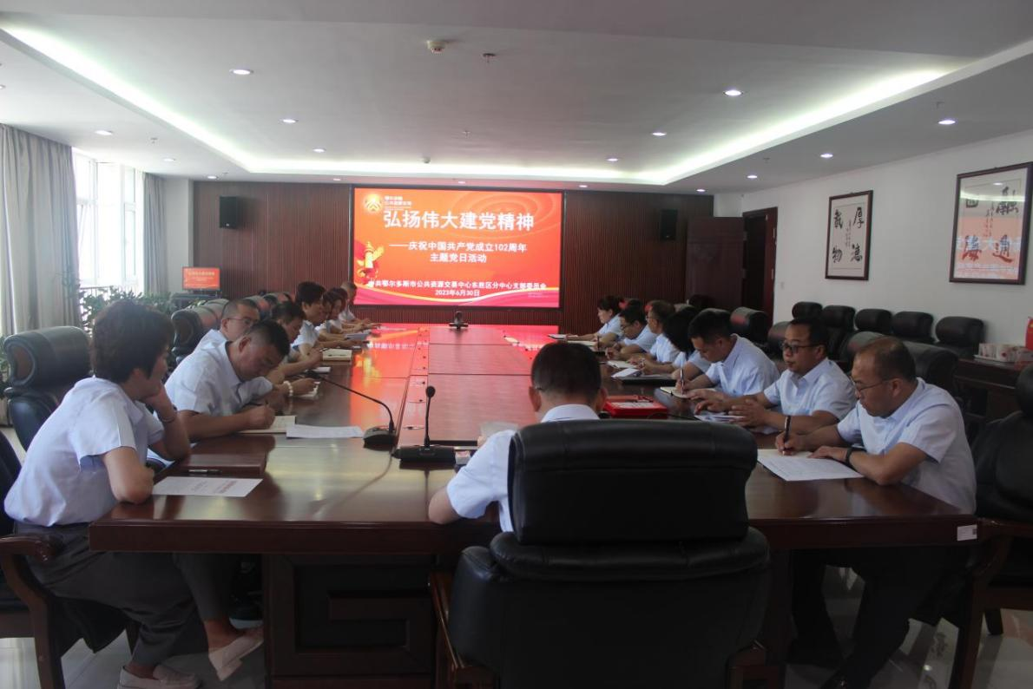
星光不问赶路人，历史属于奋斗者。回顾光辉历程，我们豪情满怀，展望新的使命，我们信心百倍。让我们更加紧密地团结在以习近平同志为核心的党中央周围，在市公共资源交易中心党组的坚强领导下，以行动诠释信仰、以实干创造实绩，不断开创公共资源交易事业新局面！（通讯员王娟娟)

